2024年2月1日-2024年2月29日

惠州房地产市场月报


contents

一、整体市场分析
二、开盘监测
三、销售排行
四、土地市场

五、政策动态&行业资讯

一、整体市场分析

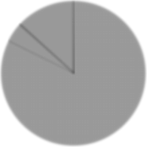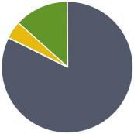 - 商 品房-量价表现
别墅
5%

普通住宅 82%
商业 13%
办公
0%

本 月各物业成交 占

本 月 商 品 房 供 应 量 为 2 2 . 7 2 ㎡ ； 成 交 面 积 1 7 . 9 1 万 ㎡ ， 同 比 下 跌 7 3 . 2 9 % ， 环 比 下 跌 5 7 . 5 9 ， 成 交 均 价 1 1 193元/㎡ ， 同 比下跌 17.93% ，环 比下跌3.94% ，量价齐跌。

70  60  50  40  30  20  10  0 | 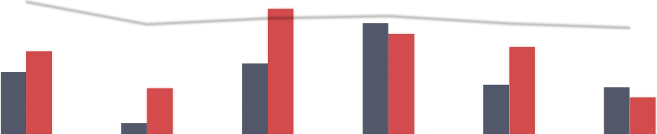  近6个月惠州商品房供求走势  供应面积 成交面积 成交均价  23.96  22.72  2023-09 2023-10 2023-11 2023-12 2024-01 2024-02 | 15000  10000  5000  0
  61.19
  54.10
  48.93
  40.32 42.57
  34.32
  30.18
  22.38
  17.91
  5.18

物业 | 供应面积  (万㎡) | 成交面积  (万㎡) | 成交均价  (元/㎡)
普通住宅 | 20.08 | 14.76 | 10646
别墅 | 0.24 | 0.79 | 19242

以上内容仅为本文档的试下载部分，为可阅读页数的一半内容。如要下载或阅读全文，请访问：https://d.book118.com/028051051143006043

